Муниципальное общеобразовательное учреждение средняя общеобразовательная школа № 13 имени Р.А. Наумова
городского округа город Буй Костромской области

Школа 13
Проект
«Идут по войне девчата…»

Проект подготовил Баранов Дмитрий
учащийся 8 класса МОУСОШ №13 им. Р.А.Наумова
Руководитель Рог Валентина Егоровна
учитель, директор музея школы

Содержание
- Введение
- Основная часть
- Девчонки воевали в облаках;
- Девушки 287 отдельного зенитно-артиллерийского дивизиона;
- Ангелы милосердия;
- Девушка в шинели не по росту дорогой товарищ боевой
- Заключение
- Источники
- Приложение

…Это горят не хаты.
То юность моя в огне.
Идут по войне девчата,
Похожие на парней.
Ю. Друнина

22 июня 1942 года страшная дата в истории нашей страны. Фашистская Германия вероломно напала на Советский Союз, началась Великая Отечественная война. В больших и малых городах выстраивались очереди в военкоматы. Мужчины и юноши призывного возраста уходили на фронт. Неоценимый вклад в Победу над врагом внесли женщины и девушки нашей многонациональной страны. За годы войны было три массовых призыва девушек на фронт.
Война и женщина – эти два понятия несовместимы. Но с 1941 по 1945 года на фронт уходили девушки-выпускницы школы №13 станции Буй Северной железной дороги. В музее школы собрана информация (фотографии, документы, письма) о них. В результате поисковой работы, было установлено 17 имен девушек-фронтовиков, но сведений было очень мало, поэтому мы поставили задачу как можно больше узнать онаших девушках-фронтовиках.
Цель исследования: расширение знаний о судьбах девушек – вупускниц школы № 13 участниц Великой Отечественной войны.
Для достижения этой цели я поставил перед собой следующие задачи:
- собрать и систематизировать материалы архива школьного музея о выпускницах школы №13, призванных в ряды РККА до 1945 г.;
- продолжить работу по восстановлению имен девушек-выпускниц нашей школы, ушедших на фронт, найти новые биографические факты и документы;
- изучить данные сайтов «Подвиг народа», «Память народа» с целью пополнения сведений о выпускницах-ветеранах ВОВ школы №13;
- пополнить новыми сведениями фонды школьного музея периода 1941-1945 годов.
Поставленные задачи решались использованием различных методов исследования:
- метод анализа источника;
- хронологический метод;
- поисковый метод (по материалам музея школы и сайтов)
Объектом исследования являются девушки, выпускницы школы №13 до 1945 г.
Предметом исследования является боевой и жизненный путь выпускниц школы до 1945 г.
Все наши девушки вернулись с фронта домой. Об этом мы узнали из писем воспоминаний, которые они прислали в школьный музей. Девушки много рассказали об одноклассниках, учителях, юношах, ушедших на фронт. Только о себе поделились скупыми сведениями.
О некоторых девушках-фронтовиках мне удалось найти сведенья на сайте «Подвиг народа». Были установлены еще две фамилии девушек.
- Девчонки воевали в облаках
Петрова (Яблокова) Надежда Павловна, выпускница школы 1942 года.
Из газеты «Буйская правда» от 29 сентября 2004 года:
«Перед войной Надя окончила школу №13 и поступила учиться на ткачиху в Ярославское техническое училище. Вечерами посещала курсы медсестер: страна готовилась к войне. Но когда она началась, Надю не послали на фронт санитаркой, призывная комиссия Буйского райвоенкомата направила ее учиться в авиационную школу младших специалистов в Тбилиси. В ее выпуске Надя оказалась единственной из Костромской области, остальные девчонки приехали из Украины. После окончания учебы ее направили в 268 истребительный полк в звании младшего сержанта. Это было 15 мая 1942 года. Полком всю войну командовал Терентий Данилович Картузов. За образцовое выполнение боевых задач полк был награжден орденом боевого Красного Знамени.
Младшему сержанту Н.П. Петровой было тогда 18 лет. Она отвечала за выпуск самолетов с аэродромов. Иногда до 19 самолетов вместе с летчиками стояли и ждали в полной боевой готовности, когда диспетчер даст им точные координаты их боевого задания».
3 авиаэскадрилия 268 Краснознаменного истребительного авиаполка 310 истребительной авиационной дивизии Юго-Западного фронта ПВО с боями прошла от Сталинграда через Донецк, Керчь до западной границы СССР. Участвовала в освобождении польских городов Жешув и Гляйвиц, бомбили немецкие города Оппель и Бреслау, Гамбург и Берлин.
День Победы Надежда Павловна встретила в Берлине. Свой боевой путь она закончила 26 июля 1945 года. Награждена боевыми медалями и орденом Отечественной войны II степени.
Вернувшись домой, она работала продавцом в магазине №2 ОРСа Буйского отделения Северной железной дороги, затем вышла замуж за ветерана Великой Отечественной войны С.В.Яблокова и уехала жить в Чухлому.
В 1980 году отряд пионеров школы №13 вместе с классным руководителем Галиной Николаевной Корешковой и директором школы Рудольфом Александровичем Наумовым побывали в гостях у Надежды Павловны и записали ее воспоминания.
- Девушки 287 отдельного зенитно-артиллерийского дивизиона
По решению Государственного Комитета Обороны в 1942 году в Буе создается 287-й зенитно-артиллерийский дивизион, в задачу которого входила охрана от налетов фашисткой авиации моста через реку Кострому, станции Буй и всего города.
Это было вызвано тем, что через станцию Буй Северная железная дорога снабжала Центральный, Корельский и Северо-Западный фронты военной техникой и новым пополнением рядов бойцов.
Через нашу станцию шли эшелоны с Запада на Восток, эвакуировались все заводы и фабрики, перевозилось оборудование и население временно оккупированных городов и сел в Сибирь и на Урал.
Фашисты стремились вывести из строя железнодорожный узел и, особенно, железнодорожный мост. Однако специально созданный 287-й зенитно-артиллерийский дивизион зорко охранял небо родного города.
По дороге к деревне Молочное был расположен огневой взвод первой батареи, командиром которого был старший лейтенант Г.Ф.Комаров. Первую боевую стрельбу взвод провел в конце января 1942 года по двум фашистским самолетам-разведчикам дальнего действия.
«Стрельба прошла успешно, разрывы ложились в непосредственной близости от вражеских самолетов, которые пришли в резкое пикирование, не выполнив своего задания, на малой высоте скрылись», - рассказывал Комаров.
В апреле 1942 года в войска ПВО стали призывать девушек, что дало возможность Верховному командованию высвободить из войск ПВО мужчин. В 287 зенитно-артиллерийский дивизион сразу же вступило 80 девушек из Буя и Буйского района.
Это были девушки от 18 до 20 лет: учителя, бухгалтеры, служащие, представители сельской интеллигенции.
В рядах 287 зенитно-артиллерийского дивизиона служили и девушки-выпускницы школы №13. Нам удалось установить 6 имен, среди них:
Добрякова (Смирнова) Вера Васильевна
Вера Васильевна окончила школу №13 в 1939 году и получила аттестат особого образца. Поступила на первый курс Ленинградского института инженеров железнодорожного транспорта.
В начале войны она возвращается в город Буй. А с апреля 1942 по 1945 гг. служила радиотелеграфистом 287 отдельного зенитно-артиллерийского дивизиона командиром отделения.
Диморова (Штиенко) Парасковья Ивановна
Парасковья Ивановна окончила школу №13 в 1939 год.
Служила в 287 отдельном зенитно-артиллерийском дивизионе.
Других сведений установить не удалось.
Киселева (Ярифа) Клавдия Григорьевна
Выпускница школы №13 1941 года.
Войну встретила в Ленинграде и с августа 1941 года участвовала в его обороне. Как стало известно из письма Клавдии Григорьевны, она попала в окружение и три недели пешком с боями выходили из него до города Тихвин, который еще не был занят фашистами. Затем была направлена в 287 отдельный зенитно-артиллерийский дивизион. Войну закончила в Берлине. Награждена орденом Отечественной войны II степени.
В школьном музее хранятся письма Киселевой К.В., в которых она больше всего рассказывает о своих одноклассниках и совсем мало о себе.
Калинина (Курашова) Валентина Александровна
Выпускница школы 1941 года.
С апреля по август 1945 года служила телефонистом в этом дивизионе в должности старшина административной службы.
Других данных нет, но удалось найти дальних родственников Валентины Александровны, которые поделились семейными фотографиями.
Кошелькова (Круглова) Надежда Александровна
Выпускница школы 1941 года.
Была призвана в ряды РККА в 1942 году, служила в 287 отдельном зенитно-артиллерийском дивизионе.
Других данных нет.
Слатина (Комарова) Нина Григорьевна
Выпускница 1940 года.
Призвана в ряды РККА с марта 1942 года по 1946 года. Служила прибористом в 287 отдельном зенитно-артиллерийском дивизионе.
Награждена орденом Отечественной войны II степени.
В марте 1943 года, когда уже надобность в охране города отпала, дивизион был переброшен в Белоруссию на оборону железнодорожного моста на станции Мозырь на реке Припять.
В результате взаимодействия с другими частями за 2,5 месяца было сбито 19 самолетов противника.
В июне 1944 года дивизион был переброшен на оборону моста через реку Днепр на участке Чернигов-Обруч.
Из Белоруссии дивизион передвигался через Польшу в Германию, от Берлина остановились в 100 километрах в городе Лукац-Кранц.
Награждена орденом Отечественной войны II степени.

- Ангелы милосердия
Девчушка с русой косою
Тебе бы горюшка не знать,
Но повенчалась ты с войною,
И дом теперь твой медсанбат.

В годы Великой Отечественной войны многие девушки служили в прифронтовых военных госпиталях и на передовой. Среди них были врачи, медсестры, военные фельдшеры и санитарки.
Постнова Людмила Васильевна
Окончила школу №13 в 1937 году с аттестатом особого образца. До войны училась в медицинском институте. Служила в прифронтовом госпитале военным врачом, в звании старшего лейтенанта медицинской службы 184 стрелкового полка 56 стрелковой дивизии Ленинградского фронта и 946 авиационного полка 382 стрелковой дивизии 3 Прибалтийского фронта. Людмила Васильевна получила боевые ранения, дважды была контужена.
В школьном музее хранится фотография, где Людмила Васильевна участвует в прифронтовом ансамбле песни и пляски, который состоял из сотрудников военного госпиталя.
Постнова Л.В. награждена орденом Красной звезды, орденом Отечественной войны II степени, медалью «За отвагу», «За победу над Германией в Великой Отечественной войне 1941-1945гг.»
Путивская (Корегина) Софья Васильевна
Выпускница школы №13 от 1937 года.
Окончила Буйское медицинское училище, которое находилось в … С 1941 года являлась операционной медсестрой Буйского госпиталя № 3028 Северо-Западного фронта, с 1943 года стала медсестрой госпиталя первой Ударной армии Ленинградского фронта и других фронтов.
Из воспоминаний Софьи Васильевны:
«1 мая 1943 года сотрудников отправили на фронт. Ехали восемь дней, расположились в Калининской области, в городе Осташков на берегу озера Селигер. В госпитале работала перевязочной сестрой. Страшно было смотреть на тяжелораненых бойцов, которые терпели боль. Медицинский персонал работал из последних сил, молодые медсестры падали в обморок, когда с передовой привозили бойцов с тяжелыми травмами.
Страшно было видеть разрушенные деревни, покосившиеся аншлаги с названиями населенных пунктов».
В госпитале Софья Васильевна была секретарем комсомольской организации.
Награждена орденом Отечественной войны II степени, медалью «За боевые заслуги».
Путивская С.В. в 1947 году вернулась в Буй, окончила школу партийного актива и курсы пропагандистов. Работала в Буйской городской больнице, возглавляла профсоюзную организацию, заведовала Красным уголком. Трудовой стаж 52 года. Софья Васильевна и сейчас ведет активный образ жизни. Она встречается с молодежью, является участником хора «Ветеранов».
Шмелева Валентина Васильевна
Окончила школу №13 в 1937 году с аттестатом особого образца. До войны окончила медицинский институт.
Призвана в ряды РККА с марта 1942 года по 1946 год. Капитан медицинской службы, военный врач отдельного железнодорожного батальона 1 Белорусского фронта
Награждена орденом Красной Звезды, медалью «За оборону Сталинграда», «За победу над Германией в Великой отечественной войне 1941-1945гг.»
Голубева Мария Павловна
Выпускница школы №13 от 1934 года.
После школы поступила в медицинское училище, была призвана в ряды РККА 22 июня 1941 года. Являлась лейтенантом медицинской службы, военфельдшером полевого госпиталя ТППГ 2698 Волховского фронта.
Награждена орденом Отечественной войны II степени, медалью «За боевые заслуги», «За победу над Германией в Великой отечественной войне 1941-1945гг.»
Вернувшись с фронта, Мария Павловна долгие годы работала заведующей медицинским пунктом локомотивного депо станции Буй. Проводила осмотр и отправляла в поездки локомотивные бригады.
Изучая книги приказов по школе № 13 за период с 1941 по 1945 года, нам удалось выяснить, что большая группа учащихся девочек 7 класса прошли обучение в школе медсестер в Буе, которая находилась на улице Островского. Историю этих девушек предстоит найти, изучить и пополнить новыми сведениями музей школы.

- Девушка в шинели не по росту дорогой товарищ боевой

Голубкова Лидия Павловна
Окончила школу №13 в 1937 году.
До войны училась на III курсе химико-технологического института. Была призвана в ряды РККА в ноябре 1942 года, ее направляют в Пензенское артиллерийское училище и, по окончанию, Голубковой Л.П. присваивавают звание лейтенанта. Лидия Павловна командовала взводом 244 артиллерийского полка 58 стрелковой дивизии 1 Украинского фронта.
Прошла путь от Орла до Берлина, форсировала реки Буг, Сан, Вислу, Нейсе, Одер.
Награждена орденом Отечественной войны II степени
Ковалова (Удальцова) Лидия Николаевна
Выпускница 1939 года, училась в сельскохозяйственном институте города Пушкино Ленинградской области.
Призвана в ряды РККА в августе 1942 года в звании сержанта, была радистом 106 отдельного полка связи, 61 Армии Белорусского фронта.
Победу встретила в 80 километрах от Берлина.
Награждена медалью «За боевые заслуги»
Кочанова Елизавета Федоровна
Выпускница школы 1937 года.
Во время войны окончила Ярославский учительский институт. Была призвана в ряды РККА в марте 1943 года. Служила на военно-автомобильной дороге (ВАД – 27). Демобилизована в июле 1945 года.
Ловчагова (Пухович) Нина Михайловна
Выпускница школы 1943 года.
После окончания школы была призвана в ряды РККА в 1943 году и служила по 1946 год старшиной административной службы 196 полка.
Награждена медалью «За победу над Германией 1941-1944 гг».
Нальянова (Рябкова) Тамара Михайловна
Выпускница школы 1939 года.
Училась в Ленинградском химико-технологическом институте.
С апреля 1942 года по комсомольскому набору была призвана в ряды РККА. Служила в войсках ПВО, разведчицей по обнаружению вражеских самолетов на Втором Белорусском фронте.
Ровнова (Титова) Мария Николаевна
Окончила школу в 1939 году с аттестатом особого образца.
До войны училась в Высшем техническом училище имени Баумана. Была призвана по специальному набору в 1943 году в Управление военно-восстановительных работ (УВВР), где работала шифровальщицей до 1946 года.
Роджабова Валентина Николаевна
Училась с выпуском 1937 года.
На фронте воевала в звании старшина.
Награждена орденом Отечественной войны II степени
Других данных нет
Волкова Лидия
Выпуск 1941 года
Ушла в ряды РККА в числе первых. Об этой девушки не удалось найти никаких сведений. Пока не известно вернулась ли Лидия с фронта или нет. В списках погибших не значиться.
На примере девушек-фронтовиков выпускниц школы № 13 можно понят.ь какую неоценимую самоотверженную помощь внесли они в нашу великую Победу.
Весь собранный и систематизированный материал по девушкам-фронтовикам будет представлен на новой экспозиции «Идут девчата по войне» в школьном музее, открытие которой состоится в день Победы.

Использованные источники
1. Материалы из фонда музея МОУСОШ № 13.
2. Интернет ресурсы:
http://podvignaroda.ru
https://pamyat-naroda.ru
3. Статьи из газеты «Буйская правда»:
- от 8 мая 1982 года;
- от 29 сентября 2004 года;
- от 9 мая 1984 года;

Приложение 1
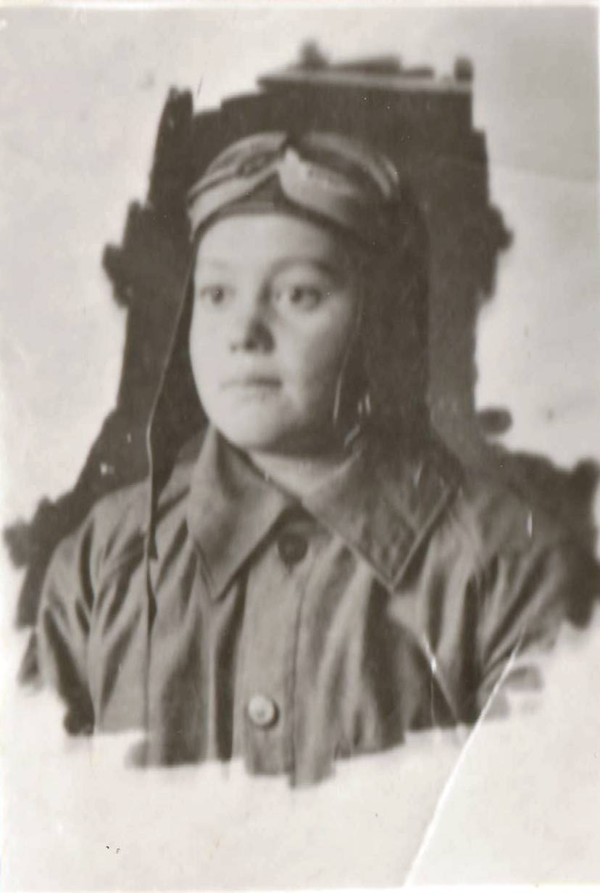  Петрова (Яблокова)  Надежда Павловна | 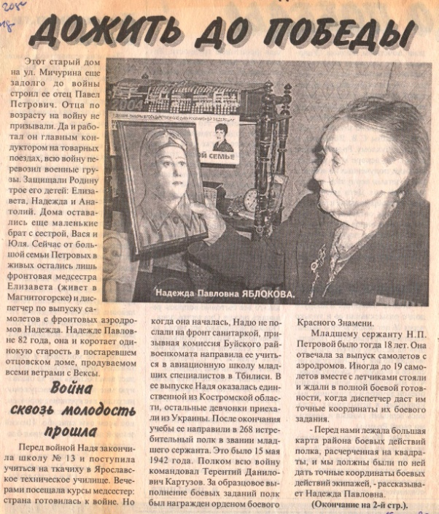  Статья в газете «Буйская правда»
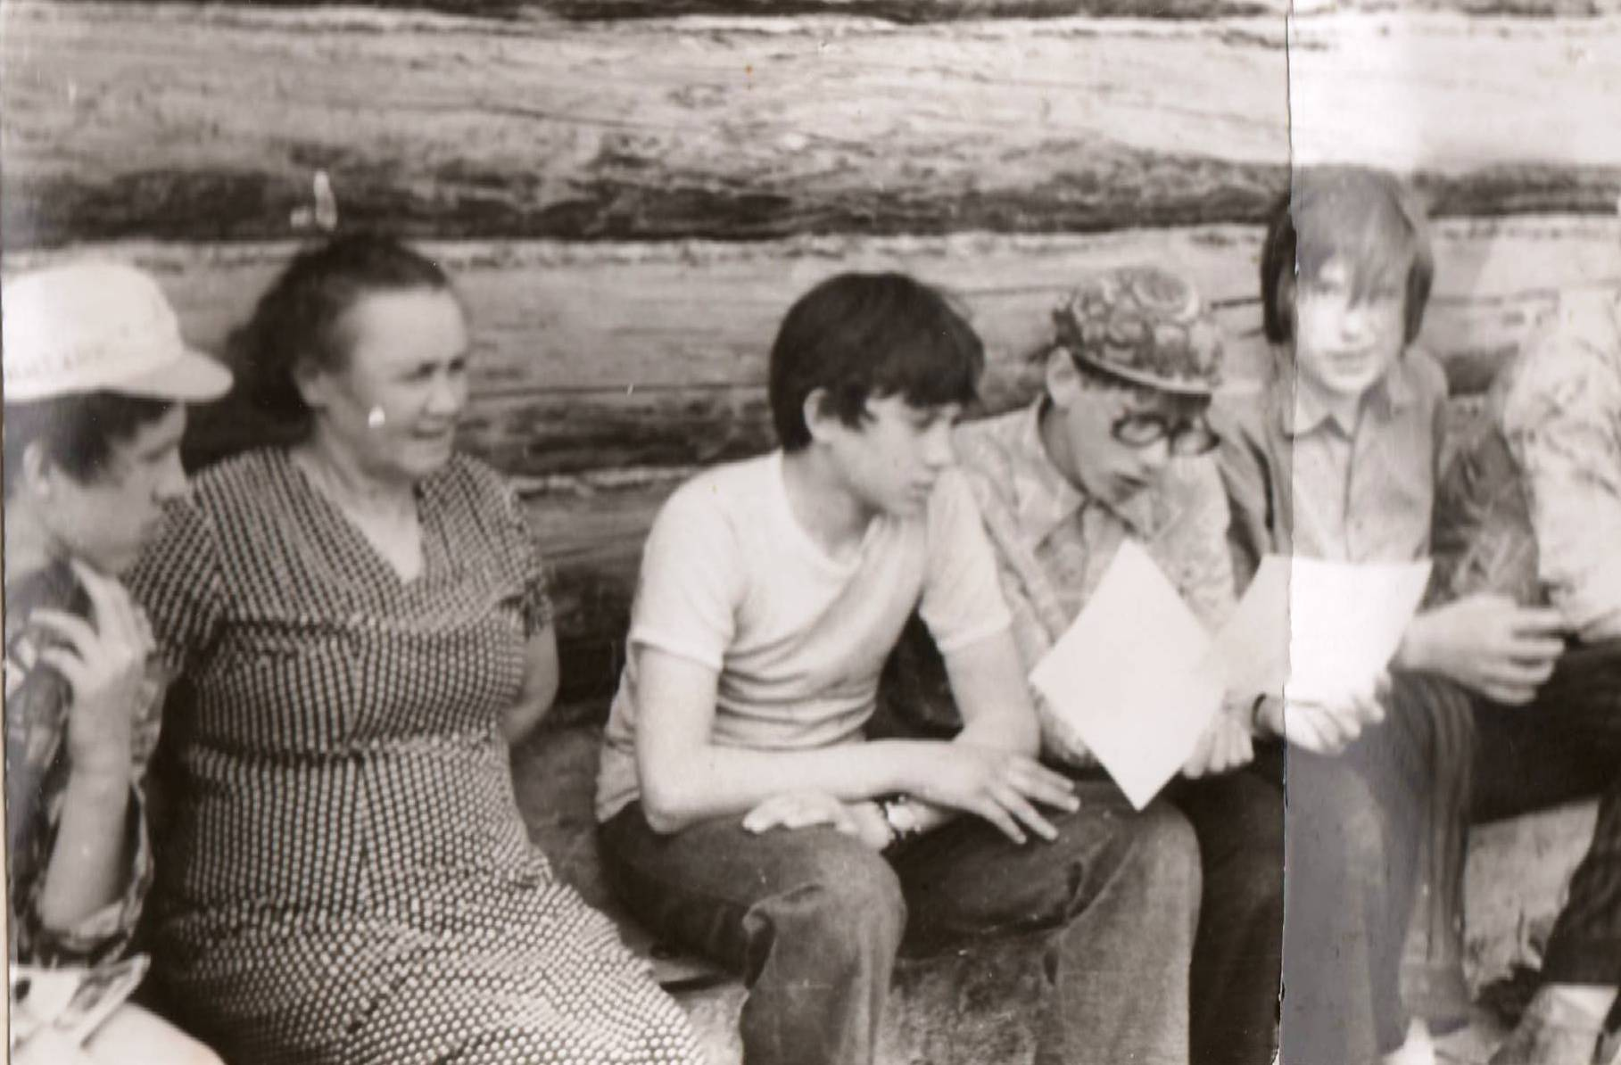
Отряд поисковиков в гостях у Надежды Павловны в Чухломе

Приложение 2
Путивская (Корегина) Софья Васильевна
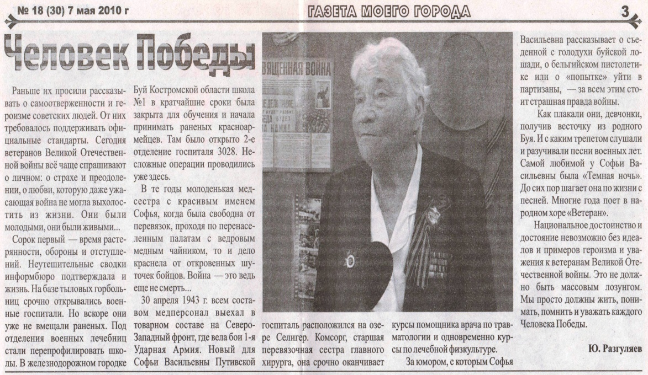
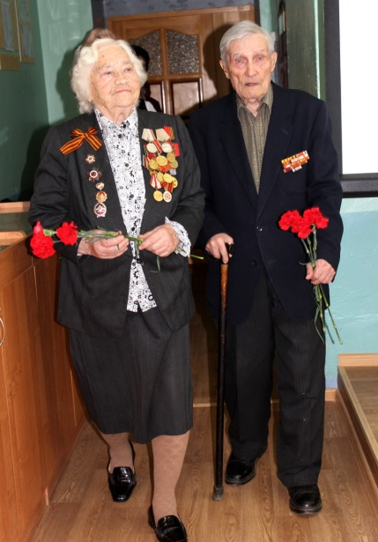  На встрече в музее школы выпускники-фронтовики  Путивская Софья Васильевна (выпуск 1937г.)  Карасев Борис Николаевич (выпуск 1941г.) | 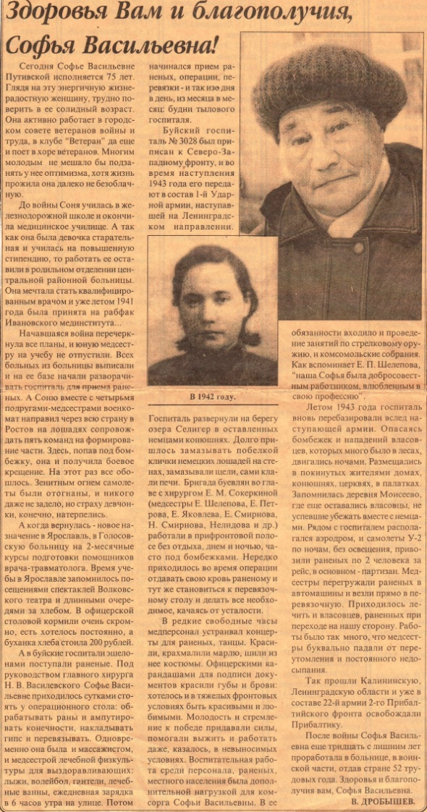

Приложение 3
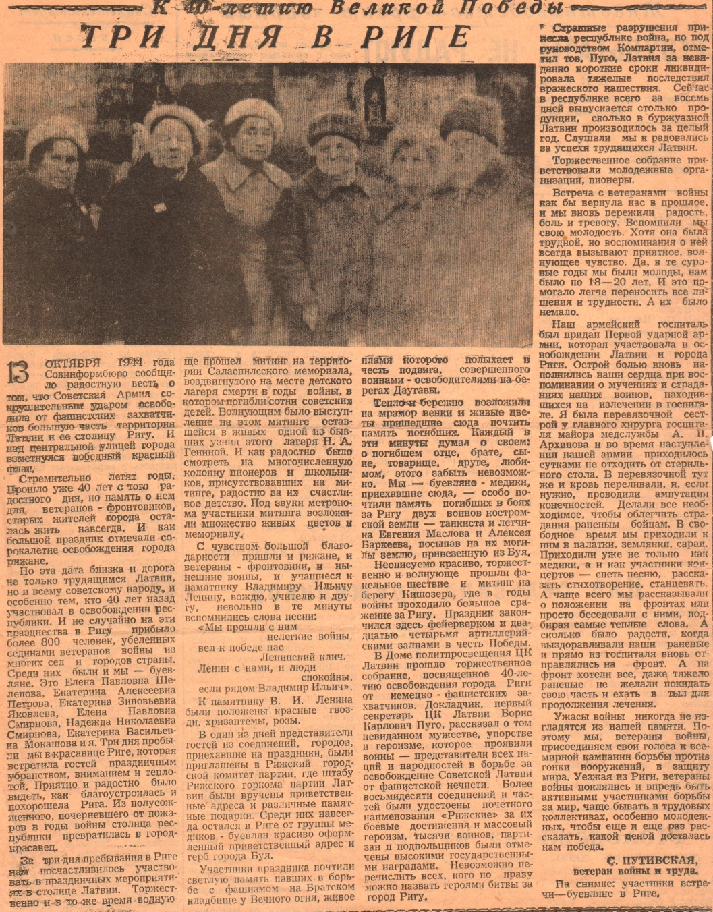

Приложение 4
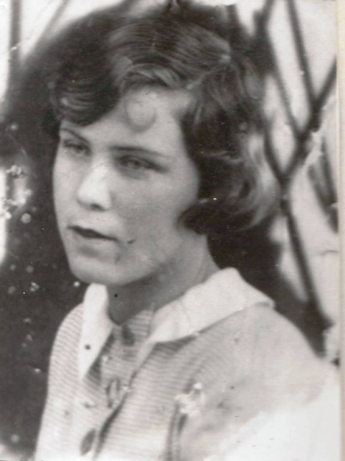  Голубкова  Лидия Павловна | 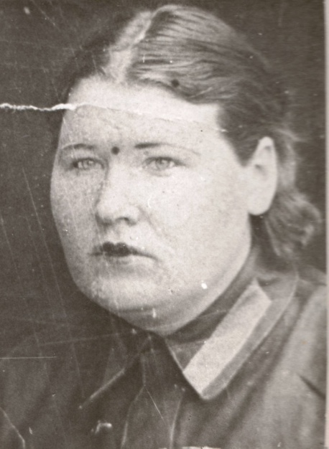  Диморова (Штиенко)  Парасковья Ивановна
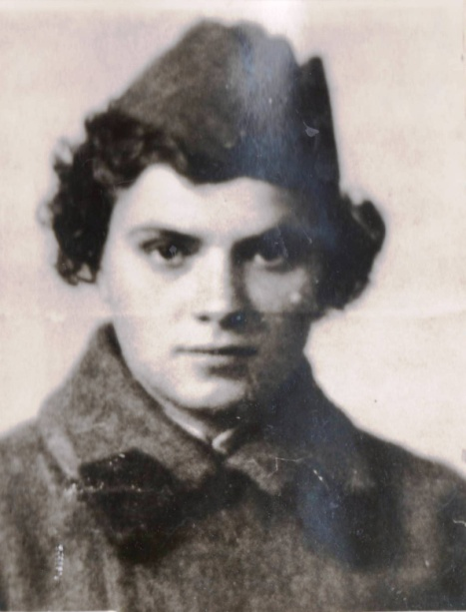  Добрякова (Смирнова)  Вера Васильевна | 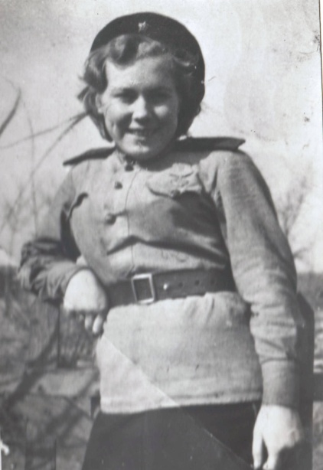  Ковалова (Удальцова)  Лидия Николаевна
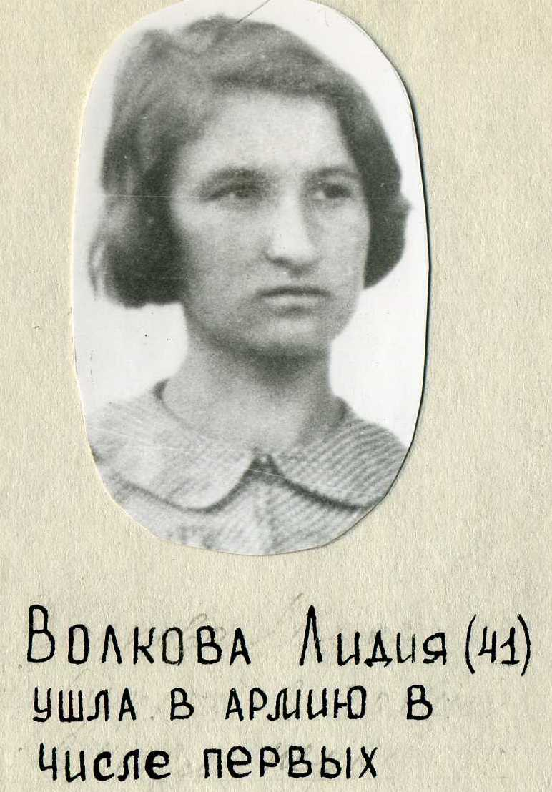  Волкова Лидия  Выпуск 1941 года | 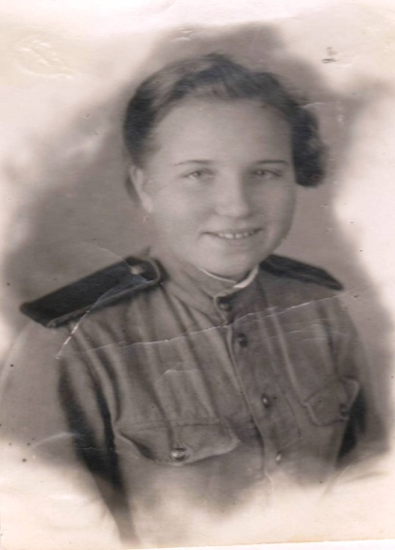  Ловчагова  Нина Михайловна
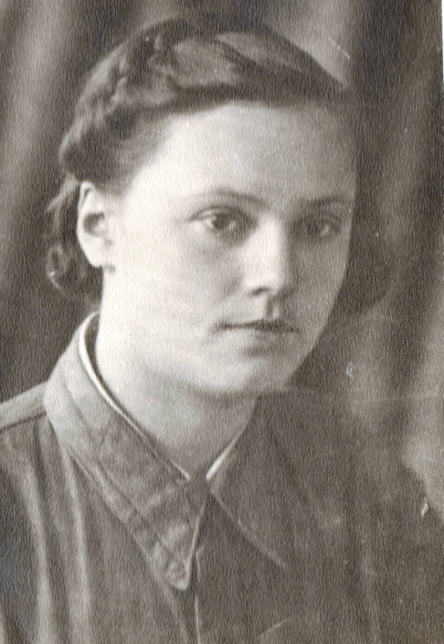  Нальянова (Рябкова)  Тамара Михайловна | 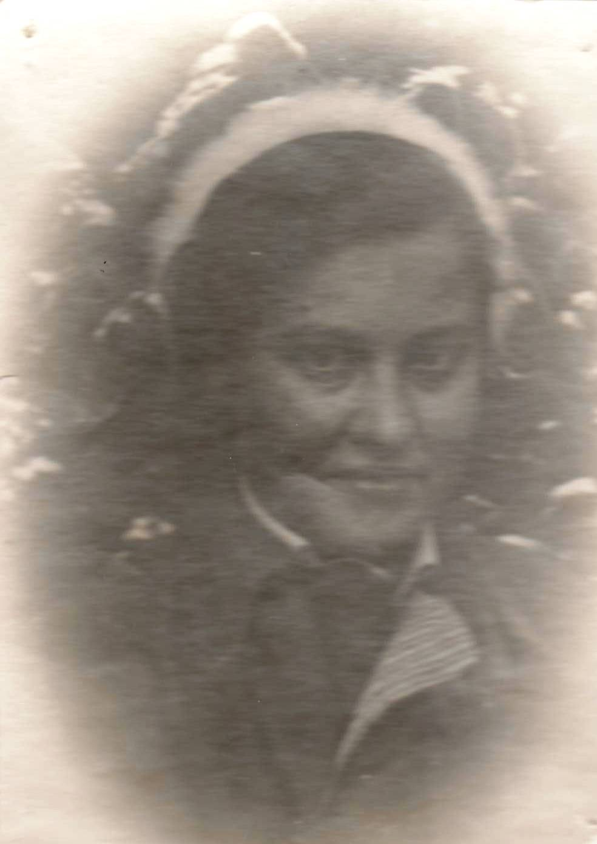  Ровнова (Титова)  Мария Николаевна

Приложение 5
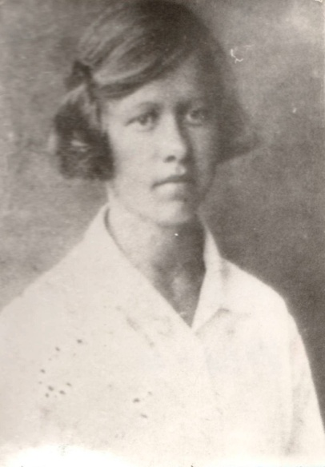  Кочанова  Елизавета Федоровна | 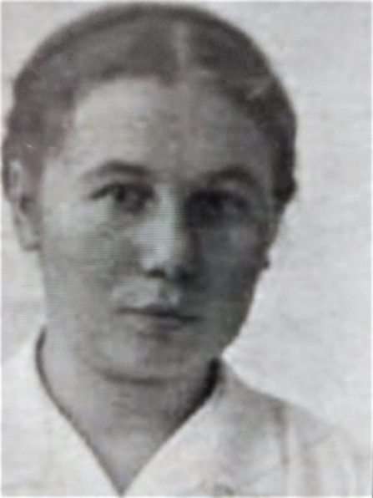  Голубева  Мария Павловна
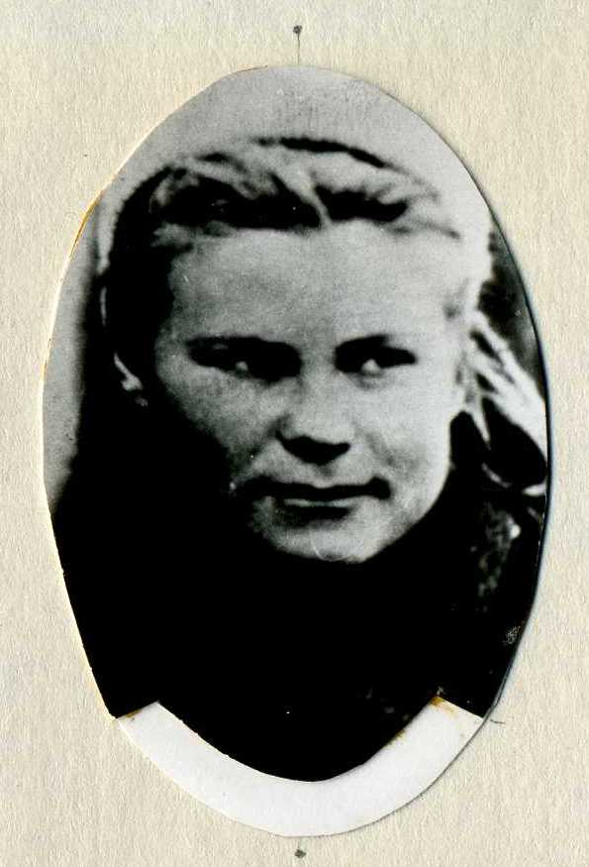  Киселева (Ярифа)  Клавдия Григорьевна | 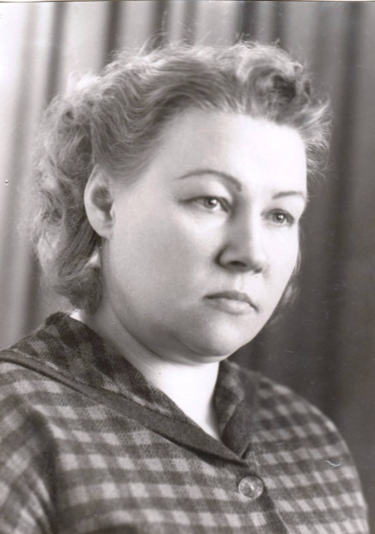  Слатина (Комарова)  Нина Григорьевна
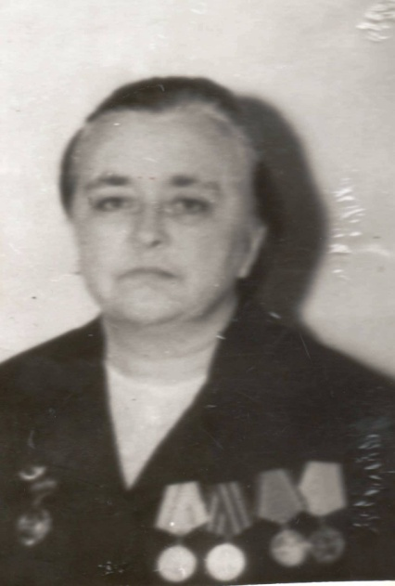  Шмелева  Валентина Васильевна | 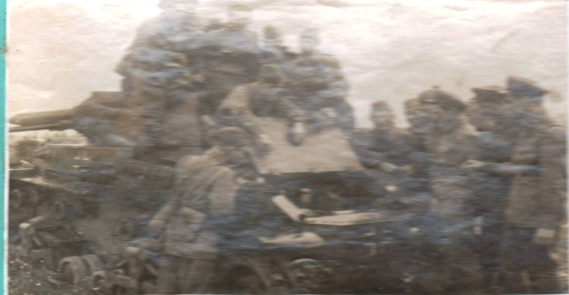  Шмелева  Валентина Васильевна с танкистами
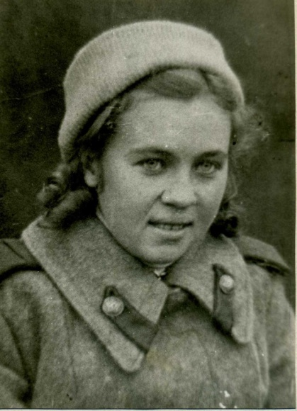  Калинина (Курашова)  Валентина Александровна | 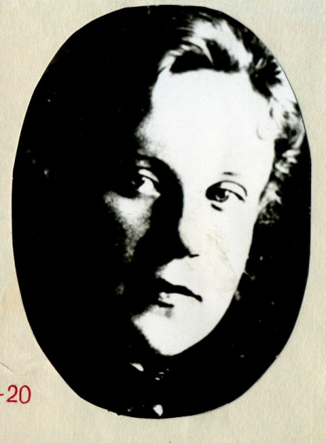  Кошелькова (Круглова)  Надежда Александровна

